Facture vente céréale

Version standard
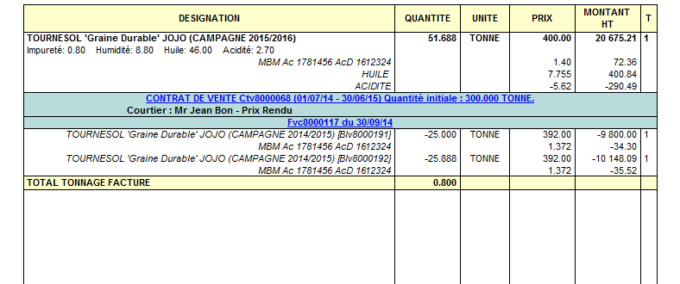

Version avec les caractéristiques ligne à ligne
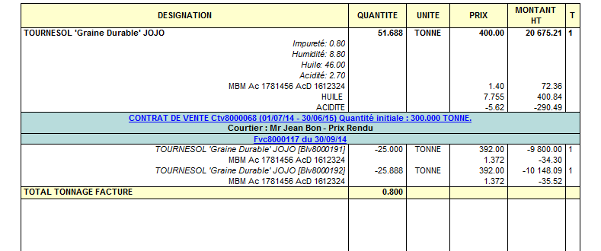

Version sans les caractéristiques
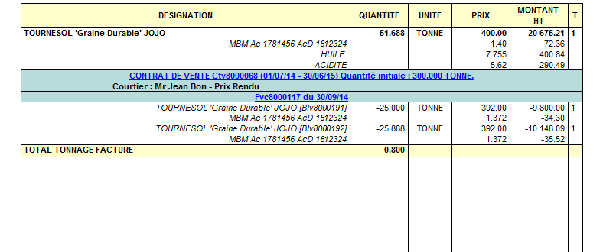
Tracedump:
newBaseSize: 16pt
newBaseSizeInPt: 16

